洛神葵花花型大小對去子機的影響
台東區農業改良場 曾得洲、林永順

洛神葵花因其用途可加工作成天然飲料或蜜餞，具顏色鮮紅美麗，味道清爽帶點酸味，甚受消費者的喜愛，為台東地區的地方特產。每年因受銷售價格影響，種植面積有所增減，台東地區栽培面積約為百餘公頃左右，由於洛神葵花採收後去子處理相當費時費工，加上目前農村勞力缺乏，本場乃研製完成洛神葵花去子機，期以解決洛神葵花收穫後去子處理之問題。
一、洛神葵花去子機規格及作業功能：
研成之洛神葵花去子機（如圖一、表一），並配合一具空氣壓縮機作為去子桿作動之動力源，去子作業速度為42個／分，其作業方式為利用人工手持洛神葵花，尾朝下，頭朝上，將洛神葵花放置於自動夾杯中，夾杯可依洛神葵花大小自動調整鬆緊的將洛神葵花夾住(如圖二)，再由輸送鏈條輸送，經由間歇機構配合去子桿之快速撞擊將洛神葵花種子去離，去子完成之洛神葵花與種子分離後，經由導料槽將洛神葵花收集。

表一、洛神葵花去子機機械規格及功能
項 目 | 功能及規格
電 源 | 110 V
動 力 | 0.1 kW減速馬達
機體尺寸 | 100×50×150 cm
機體重量 | 70Kg
夾杯輸送機構 | 夾杯數目 | 15只
夾杯輸送機構 | 輸送方式 | 單排、鏈條輸送旋轉
夾杯輸送機構 | 供料方式 | 人工排列供料
去子作業方式 | 單粒、間歇式去子
作業速率 | 42個／分
去子桿空氣壓力 | 6~8 Kg／cm²
二、洛神葵花花型大小對去子機作業之影響調查：
洛神葵花採收時是以定期整區全部採收，故花型大小有時相差很大（如圖三），調查本場、金峰鄉及卑南鄉等不同栽培地區之洛神葵花，經洛神葵花去子機去子作業試驗結果顯示 (如表二、表三)，洛神葵花花萼底部直徑超過25mm以上，其去子成功機率可達86％以上，小於25mm時只有33％以上，但由於採收時小花占全部洛神葵花數量較少，故整體上洛神葵花去子機去子成功機率可達88％以上。

表二、金峰鄉及本場之洛神葵花去子成功率調查
整株洛神葵花大小花分佈比率 | 花萼底部直徑寬度(mm)
整株洛神葵花大小花分佈比率 | 35以上 | 35～30 | 30～25 | 25以下 | 總計
大小花佔有率(％) | 14.7 | 47.6 | 28.8 | 9.1 | 100
去子成功率(％) | 86.4 | 98.5 | 88.5 | 33.0 | ──
去子成功機率(％) | 12.7 | 46.9 | 25.5 | 3.0 | 88.1

表三、卑南鄉（山里）之洛神葵花去子成功率調查
整株洛神葵花大小花分佈比率 | 花萼底部直徑寬度(mm)
整株洛神葵花大小花分佈比率 | 35以上 | 35～30 | 30～25 | 25以下 | 總計
大小花佔有率(％) | 39.7 | 40.8 | 11.6 | 7.9 | 100
去子成功率(％) | 97.0 | 100 | 94.8 | 43.0 | ──
去子成功機率(％) | 38.5 | 40.8 | 11.0 | 3.4 | 93.7

三、栽培管理及去子作業注意事項：
洛神葵花應在種子尚未老化時就必須採收進行去子作業，此時種子較堅硬容易去除，如種子老化後才採收去子，在去子作業過程中，將使老化的種子經去子桿沖擊後暴裂散開，而影響去子機去子性能及徒增機械的清潔保養時數。
洛神葵花於成熟採收時，花型大小會影響到機械去子的功能，但整體上去子作業仍能有良好的表現，故要達到更好的去子成功率，仍需注意洛神葵花田間之栽培管理，以增加大花數目及較厚實的花萼，而利機械去子作業及增加產品之售價。

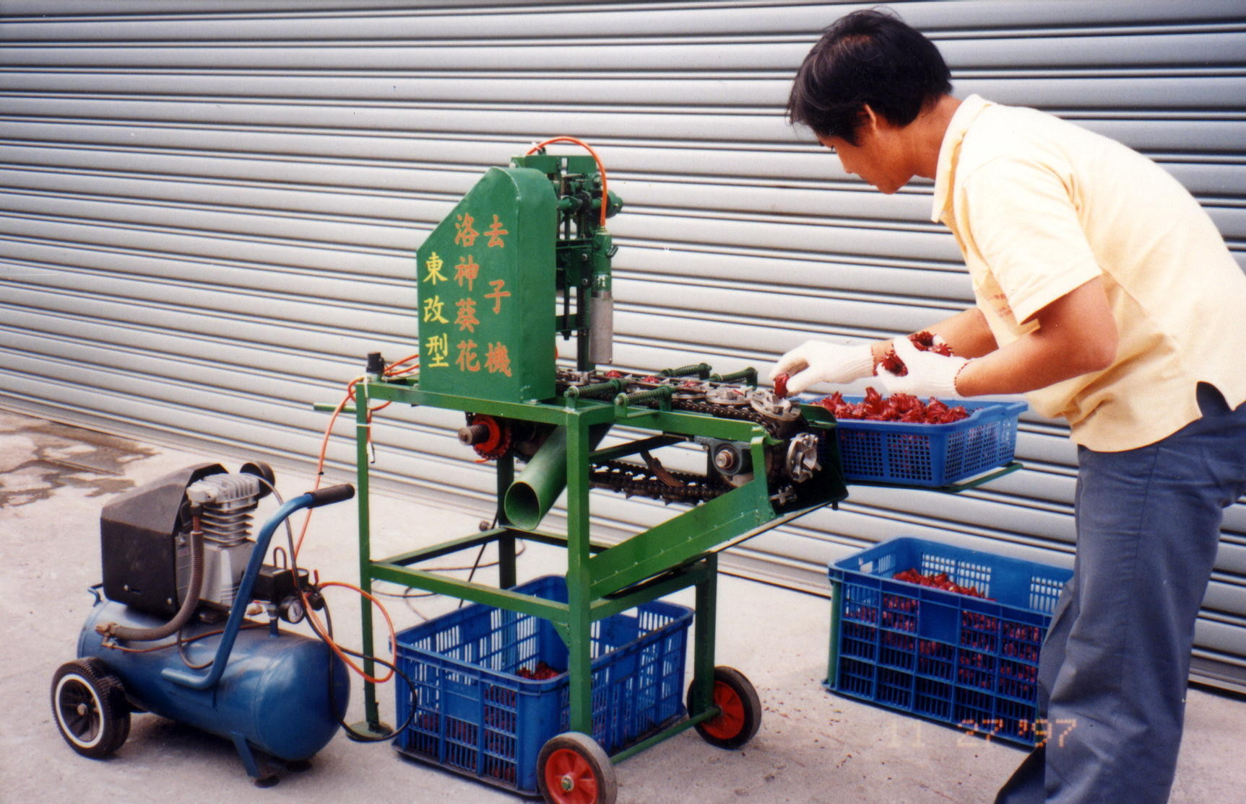

圖一、洛神葵花去子機及空氣壓縮機等附件

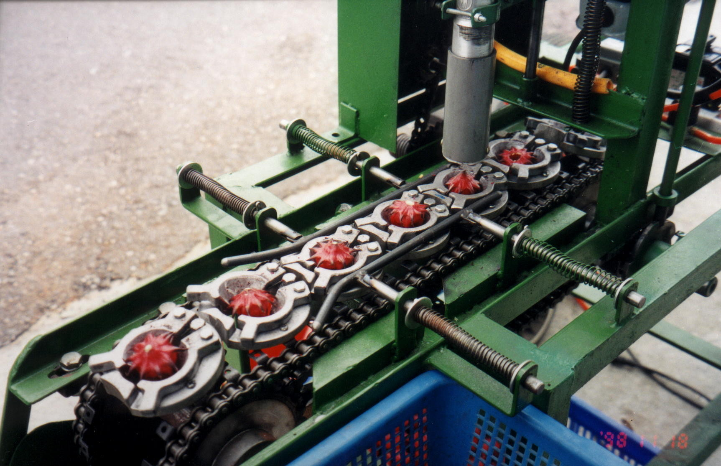

圖二、去子機之夾杯設計為可自動調整夾取裝置

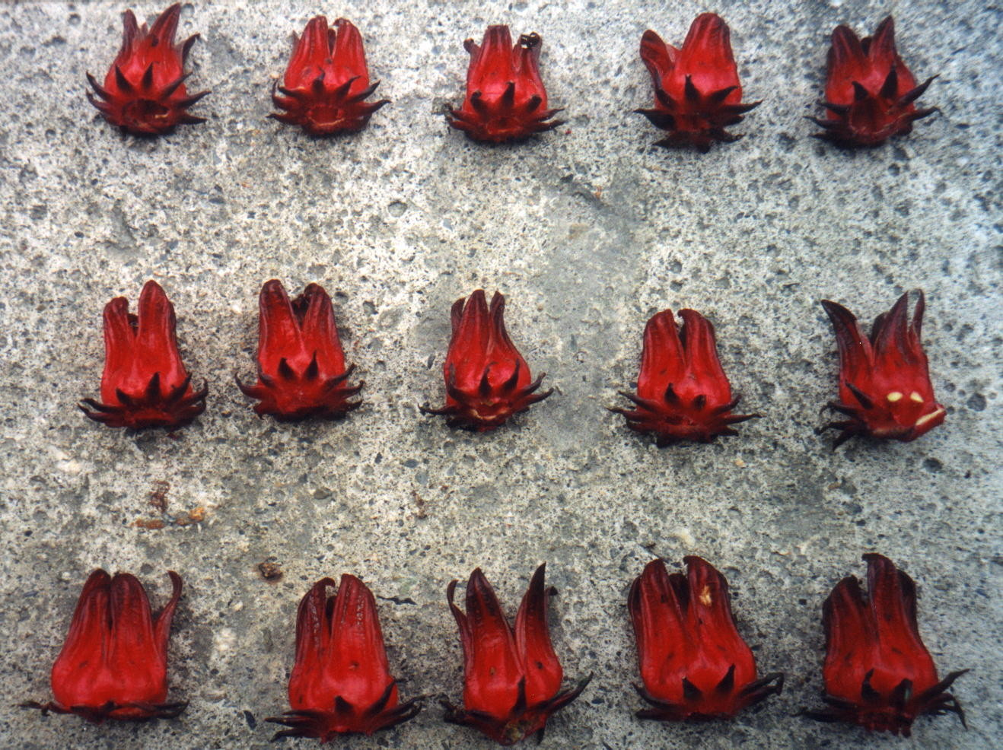

圖三、採收後洛神葵花大小花差異的情形

